飲食店を利用されるみなさまへ

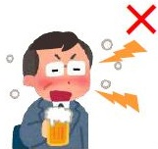
①滞在時間の対策

➢長時間滞在することで、感染リスクが高まります。
➢深酒をせず、長時間の滞在は控えてください。

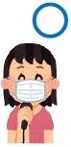
②マスク着用の対策

➢会話のときは、大声を出さず、マスクを着用しましょう。
➢カラオケ設備を利用する場合は、消毒されたマイクで、
マスクを着用したうえで歌いましょう。

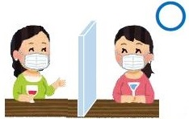
③設備面での対策

➢換気がよく、座席間の距離も十分で、
適切にアクリル板も設置され、
混雑していない店を選びましょう。

※体調が悪いときは、外出しないようにしましょう。

感染防止対策を実施する飲食店・宿泊施設を、県が認証しています。
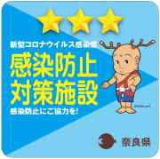
認証を取得した店舗、施設の情報は、県ホームページで、適切な
感染防止対策が行われている店舗、施設であることを紹介中。
お店選びの参考に！

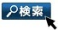
詳しくはこちら QRコード読み取りが可能な方はこちら→
奈良県 新型コロナウイルス 認証制度

